In een poging om de circulaire economie tastbaar te maken voor een breed publiek, heeft Royal HaskoningDHV het Triple-R Model, de Ladder van Lansink en het EMF Model samengevoegd tot het 7R Model. Geprioriteerd naar impact, biedt het model zeven praktische strategieën om onze destructieve omgang met de aarde om te buigen. Hierna vind je een korte beschrijving van elke strategie, ondersteund met een actueel voorbeeld. Bron van 7R Model
Circulaire economie
In een circulaire economie staan efficiënt gebruik van natuurlijke hulpbronnen en verminderde impact op het milieu gelijktijdig centraal. Praktisch vraagt dat van ons om producten, componenten en onderdelen optimaal te benutten en zo lang mogelijk op waarde te houden. Positief gepositioneerd door het benadrukken van economische kansen in plaats van ecologische bedreigingen, wekt de circulaire economie steeds meer belangstelling en enthousiasme. Door het creëren van industriële systemen die regeneratief van aard zijn, worden we minder afhankelijk van eindige hulpbronnen en produceren we substantieel minder afval. Naast directe besparingen op de kosten gemoeid met grondstofwinning en afvalverwerking, verhoogt een circulaire economie de veerkracht van productieketens en verlaagt het de uitstoot van broeikasgassen. Voegen we daar de potentie voor gezamenlijke innovatie en extra werkgelegenheid aan toe, dan biedt het concept een wereldwijde kans met een waarde van een biljoen euro.

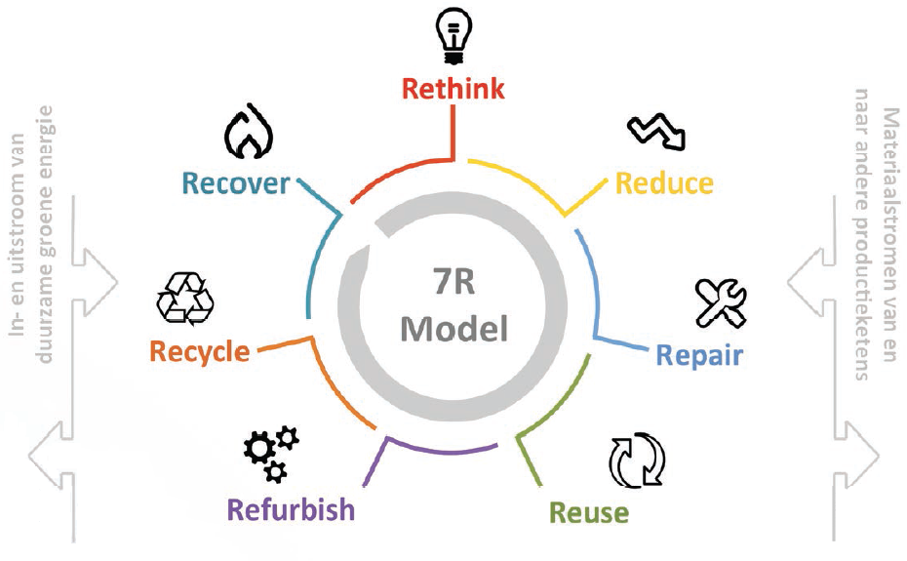

Rethink – Heroverweeg oplossingen op elk systeemniveau door alternatieven te verkennen en problemen te herformuleren
Voorbeeld: Gezien de snelle opmars van de deeleconomie, is er een fundamentele verschuiving gaande van bezitten naar delen. Tegenwoordig is er Airbnb om je huis met anderen te delen, zijn er tal van websites om de auto van een ander te gebruiken, en is er het platform Peerby voor het delen van allerhande andere objecten die je niet dagelijks nodig hebt. En dat is een geweldige ontwikkeling omdat ieder gedeeld product minimaal 50 procent minder grondstoffen vraagt in vergelijking tot enkelvoudig eigendom.

Reduce – Verminder materiaalgebruik door producten ‘lean’ te ontwerpen en te sturen op langere levensduren
Voorbeeld: Met de introductie van bionische algoritmes voor computergestuurd ontwerpen en de koppeling naar 3D-printers is materiaalgebruik drastisch te verminderen. Zo presenteerde Airbus APWorks afgelopen jaar de Light Rider, ’s werelds eerste 3D-geprinte motorfiets met een frame dat slechts zes kilogram weegt. Stel je eens voor wat de mogelijkheden zijn als we dergelijke concepten weten toe te passen in grote sectoren die veel grondstoffen verbruiken. Zelf denk ik dan direct aan de bouwsector die ruim een derde van de wereldwijde grondstoffenstroom vertegenwoordigt.

Repair – Repareer onderdelen en componenten zodat producten langer zijn te gebruiken door eenzelfde gebruiker
Voorbeeld: Niemand neemt afscheid van zijn fiets omdat deze een lekke band heeft. De waarde van de fiets is relatief hoog en het plakken van de band is vrij eenvoudig, dus logischerwijs kiezen we voor reparatie. Helaas geldt dat niet voor bijvoorbeeld relatief betaalbare huishoudelijke apparaten. Zo gooien we nog steeds veel producten weg die gemakkelijk gerepareerd hadden kunnen worden.

Reuse – Hergebruik producten door ze in hun oorspronkelijke (of gewijzigde) vorm over te dragen aan een andere gebruiker
Voorbeeld: Waar advertentiewebsites zoals Marktplaats floreren bij het hergebruik van consumentengoederen, zien we nu ook dat het hergebruik van industriële goederen geleidelijk van de grond komt. Een interessant voorbeeld is het binnenkort te realiseren spooremplacement in Groningen waar aannemers worden uitgedaagd om spoorstaven, dwarsliggers en klemmen alsmede wissels, portalen en bovenleidingen die elders niet langer in dienst zijn, te hergebruiken.

Refurbish – Renoveer producten door defecte componenten en onderdelen te vervangen door nieuwe
Voorbeeld: Een persoonlijke favoriet in deze hoek is OUD NOW die oude kasten voorziet van een nieuw design en een aansprekende kleurstelling. Zo vervangt ontwerper Theo Herfkens al dan niet gebroken poten door een nieuw en precies op maat gemaakt onderstel. Ideaal voor mensen die geen afscheid kunnen nemen van een erfstuk en toch een stijlvol en modern interieur willen.

Recycle – Recycle materialen door het demonteren van componenten en het scheiden van onderdelen
Voorbeeld: Tegenwoordig is de kans groot dat één ton elektronisch afval meer goud bevat dan één ton gouderts. Zogenoemde ‘urban mining’ is dan ook ‘hot en happening’. Een aansprekend voorbeeld is de onlangs door Apple onthulde recyclingrobot Liam die jouw oude iPhone demonteert om waardevolle metalen zoals zilver en platina te kunnen recyclen. Naar schatting kan ongeveer een derde van de wereldwijde vraag naar zeldzame metalen worden gedekt door ‘urban mining’.

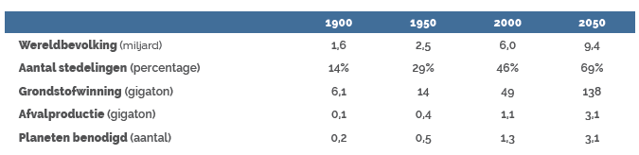

Op dit moment hebben we 1,65 planeet nodig om onze huidige consumptieve levensstijl te handhaven. Trekken we de ontwikkelingen door naar de toekomst, dan hebben we in 2050 meer dan drie planeten nodig.

Recover – Herwin eventueel ingebedde energie uit niet-recyclebaar afval waar mogelijk
Voorbeeld: Met een 100 procent circulaire economie vooralsnog technisch en economisch onhaalbaar, kunnen we op zijn minst de eventueel ingebedde energie uit niet-recyclebaar afval omzetten in energie. Dit kan door middel van ‘waste-to-energy’- processen zoals verbranding en vergassing. In Nederland zijn we op de goede weg doordat ongeveer een vijfde van ons afval naar verbrandingsinstallaties wordt gebracht om nuttige energie terug te winnen.

